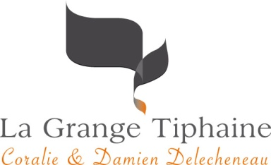

AOC TOURAINE

BÉCARRE 2022
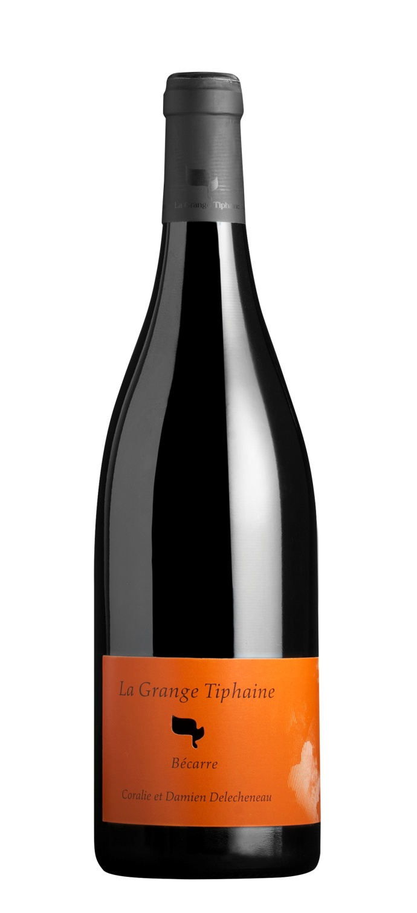
Cépage : Cabernet Franc

Type de vin : vin rouge, AOC Touraine

En 3 mots : cabernet franc sociable

Notre idée de cette cuvée : Quand le cabernet franc trouve dans le silex un allié vers la maturité, il offre des facettes bien loin du végétal et nous surprend par sa gourmandise, sa générosité et sa buvabilité.

Accord mets/vin : Bécarre saura accompagner à merveille le moelleux d’une viande rouge ou la fougue d’un gibier.

Potentiel de garde : 5 à 7 ans

Conseil de service : ouvrir 1h avant de le boire et le servir à 18°C.

Pour en savoir plus sur le millésime 2022 :

Type de sol : argiles rouges à silex, roche mère calcaire en profondeur
Exposition des vignes : sud-ouest
Âge des vignes : 40 ans
Travail de la vigne : vignes cultivées en BIO et BIODYNAMIE (certifications ECOCERT et BIODYVIN)
Vendanges : manuelles le 30 Septembre 2022.
Vinification / Elevage : Macération et fermentation en cuve ciment, par les levures indigènes, sans remontages ni pigeages. Extraction lente et délicate. L’élevage est de 6 mois en fûts. Filtration légère sur terre avant la mise en bouteille.
Mise en bouteille : juillet 2023

Lieu-dit La Grange Tiphaine, 37400 AMBOISE • lagrangetiphaine@wanadoo.fr • www.lagrangetiphaine.com • 06.83.72.80.47

